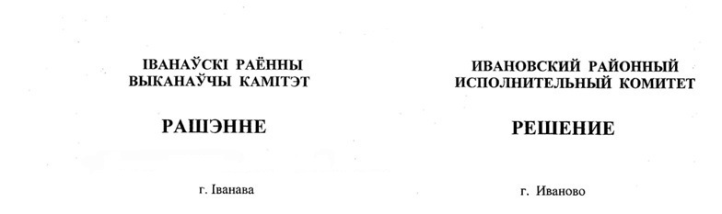

30 августа 2023 г. № 1199

Об установлении контрольных
цифр приема на 2023/2024 учебный год

На основании части первой пункта 3 статьи 57 Кодекса Республики Беларусь об образовании Ивановский районный исполнительный комитет РЕШИЛ:
1. Установить контрольные цифры приема на 2023/2024 учебный год для получения за счет средств районного бюджета дополнительного образования детей и молодежи согласно приложению.
2. Настоящее решение вступает в силу после его официального опубликования.

Председатель А.В.Ткачук

Управляющий делами В.С.Конопацкий

Приложение
к решению
Ивановского районного исполнительного комитета
30.08.2023 № 1199

КОНТРОЛЬНЫЕ ЦИФРЫ
приема на 2023/2024 учебный год для получения за счет средств районного бюджета дополнительного образования детей и молодежи

№ п/п | Наименование учреждения образования | Контрольные цифры приема, человек
1 | Государственное учреждение образования «Ивановская детская школа искусств имени Наполеона Орды» | 68
2 | Государственное учреждение образования «Мотольская детская школа искусств» | 23
3 | Государственное учреждение образования «Ивановская детская школа искусств народного декоративно-прикладного творчества» | 34
4 | Государственное учреждение образования «Молодовская детская школа искусств» | 15
5 | Государственное учреждение образования «Ивановская детская хореографическая школа искусств» | 34
6 | Государственное учреждение образования «Псыщевская детская школа искусств» | 4
7 | Государственное учреждение образования «Одрижинская детская школа искусств» | 19
ВСЕГО |  | 197

